Universitatea Politehnica Bucuresti

Facultatea de Automatica si Calculatoare



DOCUMENT SPECIFICATII : BIBLIOTECA DE COMPRESIE

ECHIPA CODEBANDITS :

BARBU MADALINA

DOBRE ANDREI-CIPRIAN

STAMATE STEFAN

INSTRUCTOR : BALAN OANA FLORINA

1.introducere

1.1 Scopul documentului

Acest document a fost creat pentru a specifica cerintele necesare crearii unui sistem de comprimare a fisierelor folosind diferiti algoritmi (LZW , LZ4 , Hufmann ) . Documentul va oferi o descriere detaliata a modului de functionare a sistemului , a scopului final si a modului de implementare .

Documentul este dedicat dezvoltatorilor sistemului pentru a oferi o viziune de ansamblu asupra modului in care sistemul va opera si va interactiona cu utilizatorii .

1.2 Domeniul aplicatiei

Aplicatia va fi folosita de persoane care isi doresc sa minimizeze spatiul ocupat de anumite date , fie in scopul facilitarii transferarii datelor online , fie pentru a economisi spatiu de memorie .

1.3 Scopul aplicatiei

Scopul aplicatiei este de a comprima date pe baza unor algoritmi de compresie ( LZW, LZ4, Hufmann ) si de a obtine fisiere de dimensiuni mai mici decat datele originale .

1.4 Obiectivele si criteriile de succes ale proiectului

Obiectivul principal al proiectului este acela de a oferi user-ului o biblioteca de compresie prin care acesta sa poata comprima date . Criteriul principal de succes al proiectului este bazat pe comparatia dimensiunilor datelor comprimate si dimensiunea initiala a acestora. Desigur, pentru date de dimensiuni mici algoritmii de compresie ar putea sa nu scaleze , de aceea testarea programului se va face pe date de dimensiuni mari . Un obiectiv secundar il constituie construirea unei interfete grafice minimaliste ce afiseaza progresul compresiei in timp real si ofera la finalul compresiei statistici relevante referitoare la aceasta .

1.5 Referinte

* [Arhivatoare de fisiere](https://en.wikipedia.org/wiki/File_archiver)
* [Despre fisierele de tip arhiva](https://en.wikipedia.org/wiki/Archive_file)
* [WinRar - Arhivator comun pe sistemele de operare Windows](https://en.wikipedia.org/wiki/WinRAR)
* [tar - Arhivatorul implicit de pe sistemele Linux](https://en.wikipedia.org/wiki/Tar_%28computing%29)
* [File Roller sau Archive Manager - Arhivator comun pe distributiile Linux](https://gitlab.cs.pub.ro/codebandits/bandit-archiver/wikis/DSC)

1.6 Lista de definitii si abrevieri

**Arhivare** - combinarea mai multor fisiere intr-un singur fisier de tip arhiva

**Arhiva** - colectie de fisiere reprezentate sub forma unui singur fisier

**Compresie** - modificarea modului in care informatia este prezenta pe mediul de stocare pentru a ocupa un spatiu cat mai mic, compresia este de mai multe tipuri in functie de algoritmul folosit pentru a o realiza

**Rata de compresie** - valoarea care exprima cat de mult s-a redus dimensiunea fisierului realizand compresia, in raport cu dimensiunea initiala a acestuia; ea este folosita ca o masura a eficientei programului utilizat

**zip** - unul din cele mai generale formate pentru un fisier de tip arhiva, specific compresiei fara pierderi de date

**lossless** - tip de compresie care se bazeaza pe eliminarea de informatie redundanta ce poate fi ulterior regenerata

**LZW** - algoritm de compresie de tip lossless bazat pe modele recurente

**Huffman** - algoritm de compresie de tip lossless bazat pe structurarea datelor sub forma unor arbori

2. Sistemul curent

In ziua de astazi exista numeroase formate pentru arhivarea fisierelor de orice tip. Toate sistemele de operare au unul implicit: tar pentru sistemele Unix, sit pentru Mac OS si zip pentru Windows. Desi acestea sunt mai usor de utilizat deoarece sunt integrate in sistemul de operare, exista solutii third-party care sunt mai eficiente sau au functionalitati avansate: 7zip, Winzip, Winrar, Xarchiver, File Roller.

3. Sistemul propus

3.1. Descriere generala

Proiectul curent urmareste dezvoltarea unei aplicatii de arhivare si dezarhivare a fisierelor. Pentru a realiza acest lucru se utilizeaza diversi algoritmi de compresie precum Huffman si LZW. Scopul unui astfel de utilitar este acela de a micsora dimensiunea unuia sau mai multor fisiere, reducand implicit spatiul ocupat de acesta pe disc. Se doreste si ca aplicatia sa fie independenta de sistemul de operare. Aplicatia va dispune si de o interfata grafica intuitiva si usor de folosit.

3.2. Cerinte functionale [ [link-wiki](https://en.wikipedia.org/wiki/Functional_requirement) ]

* Functionalitatea de baza a programului este de a realiza arhivarea si dezarhivarea simultana a unuia sau mai multor fisiere
* Arhiva trebuie sa poata permite adaugarea si scoaterea de fisiere
* Abstractizare a tipurilor de fisiere - orice tip de data valida trebuie sa poata fi arhivata
* Fisierele din cadrul arhivei trebuie sa poata fi vizualizate
* Permite aplicarea mai mulor tipuri de algoritmi de compresie ca Huffman si LZW
* [Optional] Programul permite si arhivarea directoarelor
* [Optional] Structura arborescenta a directoarelor trebuie pastrata
* [Optional] Permisiunile de citire, scriere si executie trebuie pastrate
* [Optional] Interfata permite interactiunea cu fisierele prin drag&drop

3.3. Cerinte nefunctionale [ [link-wiki](https://en.wikipedia.org/wiki/Non-functional_requirement) ]

* **Cerinte de operare**
  + Interfata grafica menita sa usureze accesul utilizatorului la functionalitatile programului
  + Afisarea unor statistici de compresie la finalul realizarii acesteia
* **Cerinte de siguranta in functionare si fiabilitate**
  + Datele utilizatorilor nu trebuie sa se piarda indiferent de evenimentele aparute in sistem sau modul de utilizare
  + Comportamentul programului trebuie sa fie previzibil in cazul in care apar erori
* **Cerinte de performanta**
  + Timpul de executie pentru compresie trebuie sa fie cat mai mic
  + Rata de compresie cat mai buna
  + Timp de raspuns satisfacator pentru interfata
* **Cerinte de compatibilitate**
  + Compatibil cu sistemele Windows si Linux
  + Proiectul trebuie sa accepte usor algoritmi noi sau imbunatatiti de compresie

3.4. Cerinte de sistem

- Sistem de operare: Linux, WindowsXP sau mai nou

- Java SE7 sau mai nou

- Memorie: 128 MB RAM

- Spatiu de stocare: 30 MB disponibili

3.5. Mediul de operare

Programul opereaza pe statii de lucru de tip desktop, laptop si notebook. Operatiile au loc prin intermediul masinii virtuale Java VM si a sistemului de operare Windows sau Linux.

3.6. Modele ale sistemului

3.6.1. Actorii

Utilizatori ai programului de arhivare.

3.6.2. Scenarii:

## **Crearea unei noi arhive**

**Flux de baza**

* + 1. Utilizatorul deschide aplicatia.
    2. Apasa butonul Add.
    3. Cauta in sistem fisierele ce trebuie arhivate si le selecteaza.
    4. Utilizatorul apasa butonul Add iar acestea vor aparea listate in interfata principala a programului.
    5. Utilizatorul apasa butonul Save si alege o locatie din sistemul de fisiere unde noua arhiva este creata.

Postconditie: o noua arhiva a fost creata

**Alternative**

* + 1. Pasul 4: Este afisat mesajul de avertisement "Spatiu insuficient", iar fisierele nu sunt scrise pe disc.

## **Adaugarea de fisiere la o arhiva deja existenta**

Preconditie: o arhiva exista in sistem

**Flux de baza**

* + 1. Utilizatorul deschide un fisier de tip arhiva specific.
    2. Aplicatia porneste si afiseaza lista fisierelor deja existente.
    3. Utilizatorul apasa butonul Add.
    4. Cauta in sistem fisierele ce trebuie arhivate si le selecteaza.
    5. Utilizatorul apasa butonul Add, iar noile fisierele vor aparea listate in interfata principala a programului.

Postconditie: arhiva accesata a fost modificata

## **Stergerea de fisiere dintr-o arhiva**

Preconditie: o arhiva exista in sistem si contine cel putin un fisier

**Flux de baza**

* + 1. Utilizatorul deschide un fisier de tip arhiva specific.
    2. Aplicatia porneste si afiseaza lista fisierelor deja existente.
    3. Utilizatorul selecteaza toate fisierele ce trebuie eliminate si apasa butonul Remove.

Postconditie: arhiva accesata a fost modificata

## **Dezarhivare de fisiere**

Preconditie: o arhiva exista in sistem si contine cel putin un fisier

**Flux de baza**

* + 1. Utilizatorul deschide un fisier de tip arhiva specific.
    2. Aplicatia porneste si afiseaza lista fisierelor deja existente.
    3. Utilizatorul selecteaza toate fisierele ce trebuie scoase din arhiva si apasa butonul Extract.
    4. Utilizatorul selecteaza o locatie din sistem unde fisierele vor fi extrase daca exista suficient spatiu.

Postconditie: fisierele dezarhivate au aparut in sistem

**Alternative**

* + 1. Pasul 4: Este afisat mesajul de avertisement "Spatiu insuficient", iar fisierele nu sunt scrise pe disc.

3.6.3. Cazurile de utilizare

* + 1. Creare arhiva
    2. Adaugare fisier in arhiva
    3. Eliminare fisier din arhiva
    4. Dezarhivare
    5. Vizualizare

3.6.4. Interfata grafica

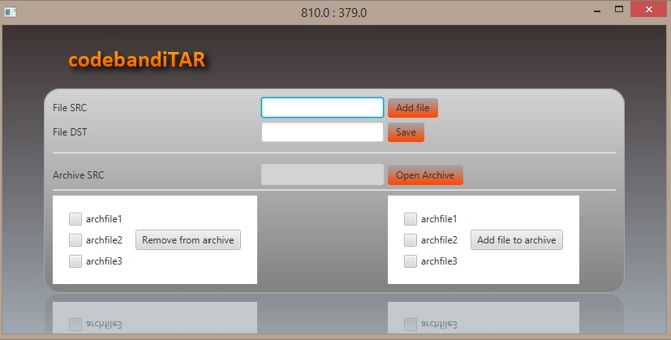

3.6.5. Modelul obiect

3.6.6. Modelul dinamic

